openGauss AI特性创新实践课



华为技术有限公司

# 关卡一、openGauss数据安装及基本操作

openGauss数据安装及基本操作, 作业提交任务如下：

任务一：数据库状态验证

1. 查询数据库状态成功截图

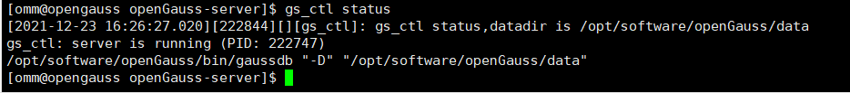

任务二：数据库服务进程验证

1. 查看数据库服务进程截图（包含数据库服务器的主机名）

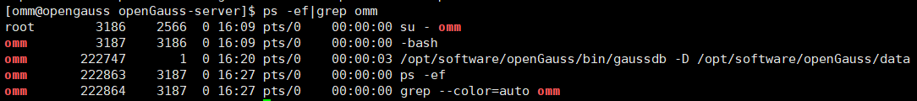

实验思考题：为什么需要通过源码编译，安装数据库？

x86 和鲲鹏使用的指令是不一样的，简单来讲，在鲲鹏上使用的是精简指令集，而在 x86 上使用的是一个复杂的指令集。综合来讲，它有三点主要的差异：

架构差异：x86 和鲲鹏处理器（arm） (aarch64) 属于不同的架构。

指令集差异：x86– 复杂指令集，鲲鹏处理器 – 精简指令集。

向量寄存器差异：x86 和鲲鹏处理器使用向量寄存器不同，向量指令集也存在差异。

从这三点出发，一个在 x86 上运行的程序根本不可能毫无阻碍地就可以在鲲鹏上使用，必须经过编译，同时也证明了迁移的必要性；所以我们需要进行迁移的准备，在经过迁移准备和迁移分析之后进行编译迁移，所以我们需要在鲲鹏处理器上下载源码，然后将源码进行编译，在进行安装数据库。

# 关卡二、openGauss数据导入及基本操作

任务一：数据初始化验证

1. 查询supplier表的行数，并将结果进行图：

select count(*) from supplier;;

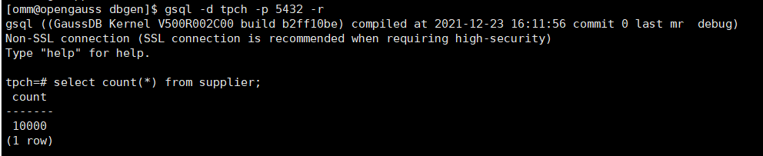

任务二：行存表与列存表执行效率对比

1. 2020年上半年litemall_orders行存表与litemall_orders_col列存表中的order_price的总和查询，并对比执行效率截图

select sum (order_price) from litemall_orders where add_date between '20200101' and '20200701';

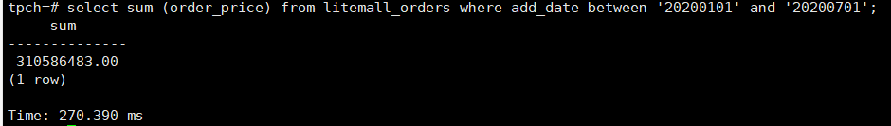

select sum (order_price) from litemall_orders_col where add_date between '20200101' and '20200701';

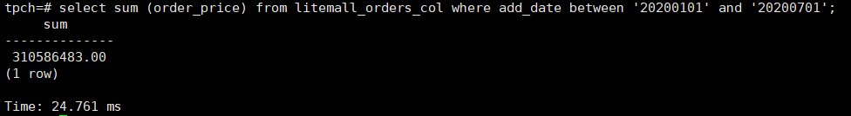

2. 2020年上半年litemall_orders行存表与litemall_orders_col列存表中的order_price的平均值查询，并对比执行效率截图

select avg (order_price) from litemall_orders where add_date between '20200101' and '20200701';

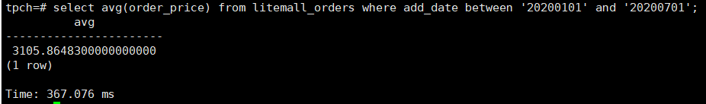

select avg (order_price) from litemall_orders_col where add_date between '20200101' and '20200701';

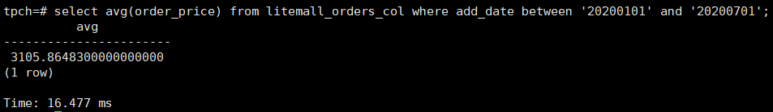

3. 查询litemall_orders行存表与litemall_orders_col列存表中order_id为6的order_price的值，并对比执行效率截图。

select order_price from litemall_orders where order_id=6;

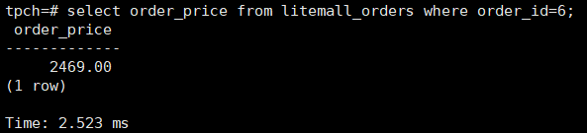

select order_price from litemall_orders_col where order_id=6;

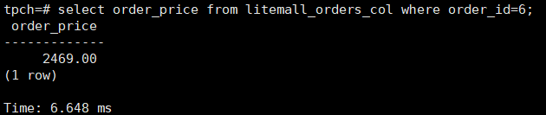

4. 将litemall_orders行存表与litemall_orders_col列存表中order_id为6的order_price修改为2468，并对比执行效率截图。

update litemall_orders set order_price=2468 where order_id=6;

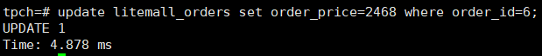

update litemall_orders_col set order_price=2468 where order_id=6;



任务三：物化视图的使用

1. 创建物化视图所需要的表后，对表内容进行查询，对查询结果截图：

SELECT * FROM test_view;

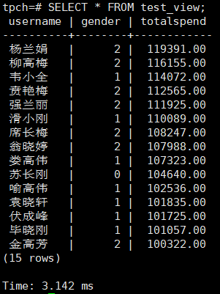

2. 使用物化视图统计人数，查询物化视图结果，将执行结果截图。

SELECT * FROM v_order;

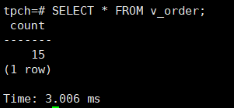

3. 对表进行操作后，刷新物化视图，查询物化视图结果，将执行结果截图。

SELECT * FROM v_order;

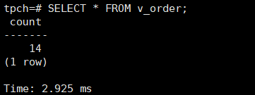

4. 创建增量物化视图，查询物化视图结果，将执行结果截图。

SELECT * FROM vi_order;

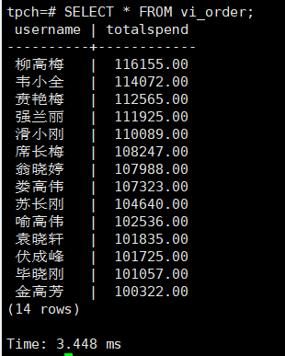

5. 对表进行操作后，刷新增量物化视图，查询物化视图结果，将执行结果截图。

SELECT * FROM vi_order;

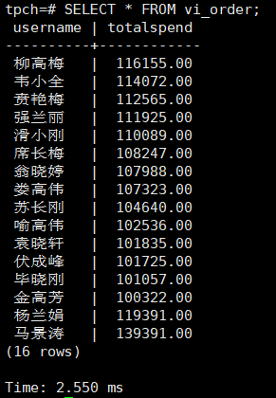

实践思考题1：行存表与列存表在执行相同的SQL语句时，为何执行的时间不同？在执行哪些类型SQL时，行存表效率更高？在执行哪些类型SQL时，列存表效率更高？

1、首先，对于行存表与列存表的情况，数据读取时，行存储通常会将一行数据完全读出，而如果出现只需要其中几列数据的情况，就会存在冗余列；而列存储每次读取的数据是集合的一段或者全部，没有冗余性的问题；两种存储的数据分布。由于列存储的每一列数据类型是同质的，不存在二义性问题。比如说某列数据类型为整型(int)，那么它的数据集合一定是整型数据。这种情况使数据解析变得十分容易。相比之下，行存储则要复杂得多，因为在一行记录中保存了多种类型的数据，数据解析需要在多种数据类型之间频繁转换，这个操作很消耗CPU，增加了解析的时间。所以，行存表与列存表在执行相同的SQL语句时，为何执行的时间不同。

2、行存储执行一下类型的SQL语句效率高：适合随机的增删改查操作; 需要在行中选取所有属性的查询操作; 需要频繁插入或更新的操作，其操作与索引和行的大小更为相关。

3、列存储执行一下类型的SQL语句效率高：我们不需要将一行数据的全部属性全部读取，只需要其中几列数据属性的情况；而且列存表适合数据仓库和分布式的应用。

实践思考题2：全量物化视图与增量物化视图有哪些差别？

全量物化视图仅支持对创建好的物化视图做全量更新，而不支持做增量更新。创建全量物化视图语法和CREATE TABLE AS语法一致，不支持对全量物化视图指定NodeGroup创建。

增量物化视图顾名思义就是可以对物化视图增量刷新，需要用户手动执行语句完成对物化视图在一段时间内的增量数据进行刷新。与全量创建物化视图不同在于目前增量物化视图所支持场景较小，目前物化视图创建语句仅支持基表扫描语句或者UNION ALL语句。

# 关卡三、openGauss的AI4DB特性应用

任务一：使用X-Tuner进行参数优化

1. 执行TPCH脚本，获得测试时间，将执行结果截图：

gsql -d tpch -p 5432 -r -f /opt/software/tpch-kit/dbgen/queries/queries.sql > /opt/software/tpch-kit/dbgen/queries/queries01.log

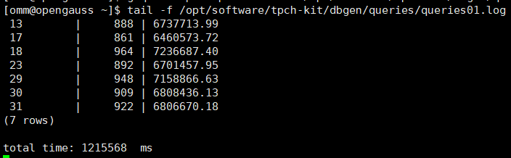

2. 使用root用户，执行X-Tuner进行参数建议优化，将执行结果截图

gs_xtuner recommend --db-name tpch --db-user omm --port 5432 --host 127.0.0.1 --host-user omm



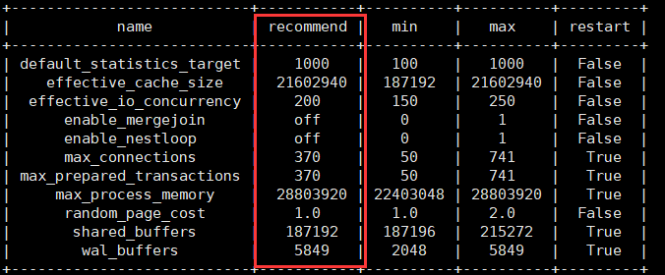

3.重启完成后，获取参数值：

cd /opt/software/openGauss/data

cat postgresql.conf|grep -E 'shared_buffers|max_connections|effective_cache_size|effective_io_concurrency|wal_buffers|random_page_cost|default_statistics_target'

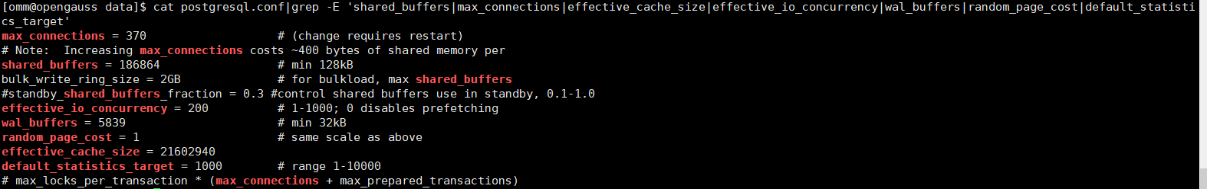

任务二：使用Index-advisor对select 查询语句进行优化，并通过对比执行计划，得到优化前后的不同。

1. 使用explain，对查询2020年3月订单表收入并进行排序的SQL加以分析，将结果截图。

EXPLAIN

SELECT ad.province AS province, SUM(o.actual_price) AS GMV

FROM litemall_orders o,

address_dimension ad,

date_dimension dd

WHERE o.address_key = ad.address_key

AND o.add_date = dd.date_key

AND dd.year = 2020

AND dd.month = 3

GROUP BY ad.province

ORDER BY SUM(o.actual_price) DESC;

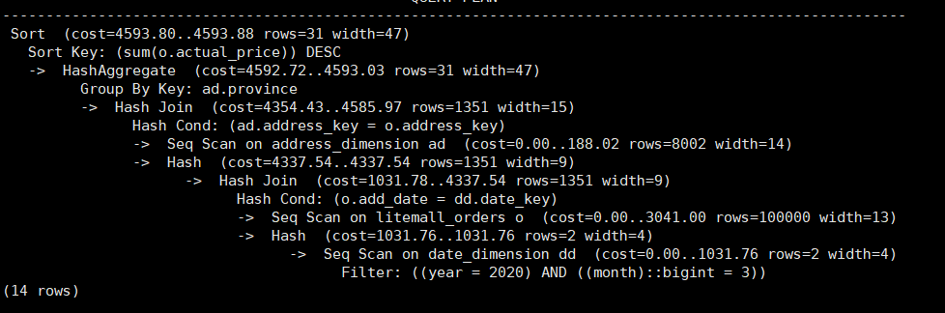

2. 使用索引推荐功能，对查询语句进行推荐，将执行结果截图。

select * from gs_index_advise('

SELECT ad.province AS province, SUM(o.actual_price) AS GMV

FROM litemall_orders o,

address_dimension ad,

date_dimension dd

WHERE o.address_key = ad.address_key

AND o.add_date = dd.date_key

AND dd.year = 2020

AND dd.month = 3

GROUP BY ad.province

ORDER BY SUM(o.actual_price) DESC');

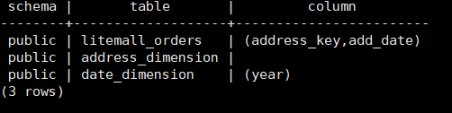

3. 查看创建的虚拟索引列，将执行结果截图。

select * from hypopg_display_index();

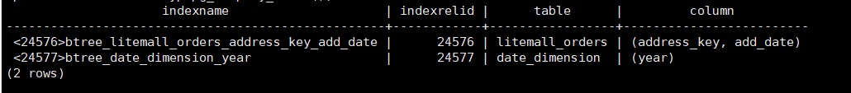

4. 获取索引虚拟列大小结果（单位为：字节），将执行结果截图。

select * from hypopg_estimate_size(16715);

select * from hypopg_estimate_size(16716);

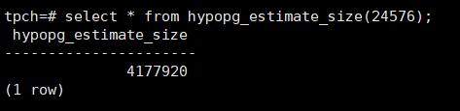

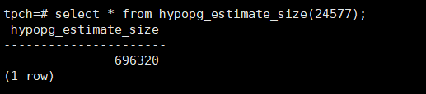

5.再次使用explain，对该SQL加以分析，将执行结果截图。

EXPLAIN

SELECT ad.province AS province, SUM(o.actual_price) AS GMV

FROM litemall_orders o,

address_dimension ad,

date_dimension dd

WHERE o.address_key = ad.address_key

AND o.add_date = dd.date_key

AND dd.year = 2020

AND dd.month = 3

GROUP BY ad.province

ORDER BY SUM(o.actual_price) DESC;

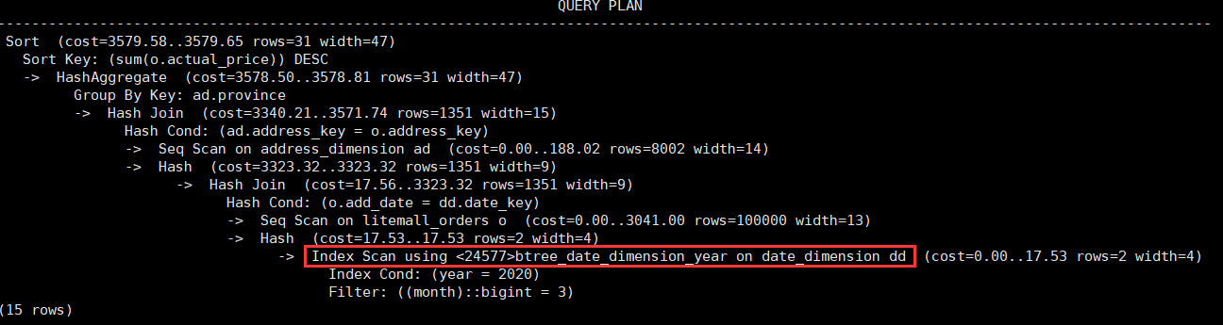

6. 删除某一个索引虚拟列，将执行结果截图。

select * from hypopg_drop_index(16715);

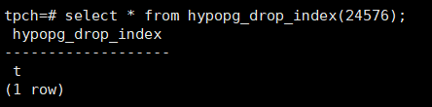

7. 删除某一个索引虚拟列，将执行结果截图。

select * from hypopg_reset_index();

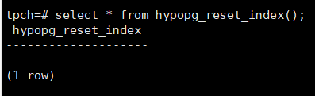

8. 查看索引虚拟列，将执行结果截图。

select * from hypopg_display_index();

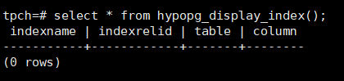

任务三：通过创建索引，对queries.sql中的SQL语句进行优化，并对比优化前后queries.sql执行的时间。

1. 重新执行queries.sql查询，将执行结果截图：

gsql -d tpch -p 5432 -r -f /opt/software/tpch-kit/dbgen/queries/queries.sql > /opt/software/tpch-kit/dbgen/queries/queries02.log

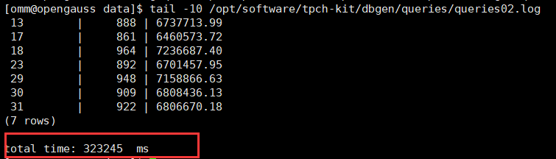

挑战一：进一步优化queries.sql中的查询语句，使得前后执行时间出现倍数级的提升。

1. 重新执行queries.sql查询，将执行结果截图：

gsql -d tpch -p 5432 -r -f /opt/software/tpch-kit/dbgen/queries/queries.sql > /opt/software/tpch-kit/dbgen/queries/queries03.log

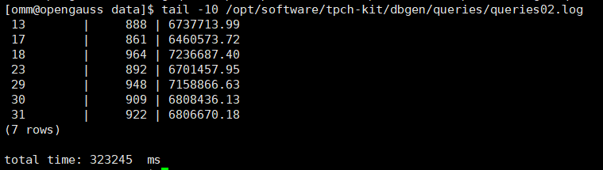

实践思考题1：根据X-Tuner给出的参数优化，在哪些参数上进行了优化，为何要对这些参数进行优化？

在order表的o_orderdate列，以及lineitem表的l_shipdate列上创建了索引，因为这两个参数是经常需要根据范围进行搜索和排序的参数。

实践思考题2：索引的使用，对于执行SQL有什么好处？除了使用索引和参数外，还有哪些方面可以对数据库进行优化？

1. 索引使用的好处：通过唯一性索引（unique）可确保数据的唯一性；加快数据的检索速度；加快表之间的连接；减少分组和排序时间；使用优化隐藏器提高系统性能。在平时的SQL使用中，我们经常在WHERE子句中的列上面创建索引，这样加快条件的判断速度。
2. 对于数据库的优化，我们一般有八大经典的方式进行数据库的优化：选取最适用的字段属性；使用连接（JOIN）来代替子查询(Sub-Queries)；使用联合(UNION)来代替手动创建的临时表；必要的时候使用事务，利用事务的四大特性，我们的语句块中的每条语句都操作成功要么失败，保持数据的一致性和完整性，事物以BEGIN关键字开始，COMMIT关键字结束。在这之间的一条SQL操作失败，那么，ROLLBACK命令就可以把数据库恢复到BEGIN开始之前的状态；锁定表，尽管事务是维护数据库完整性的一个非常好的方法，但却因为它的独占性，有时会影响数据库的性能，尤其是在很大的应用系统中。由于在事务执行的过程中，数据库将会被锁定，因此其它的用户请求只能暂时等待直到该事务结束。如果一个数据库系统只有少数几个用户来使用，事务造成的影响不会成为一个太大的问题；但假设有成千上万的用户同时访问一个数据库系统，例如访问一个电子商务网站，就会产生比较严重的响应延迟。有些情况下我们可以通过锁定表的方法来获得更好的性能；使用外键，锁定表的方法可以维护数据的完整性，但是它却不能保证数据的关联性。这个时候我们就可以使用外键；当然除此之外，我们优化SQL语句，编写合适的SQL语句应该是最常用的数据库优化方法。

# 关卡四、openGauss的DB4AI特性应用

任务一：在gs_model_warehouse系统表中查看训练后的模型信息，将执行结果截图：

postgres=# SELECT * FROM gs_model_warehouse WHERE modelname = 'house_binary_classifier';

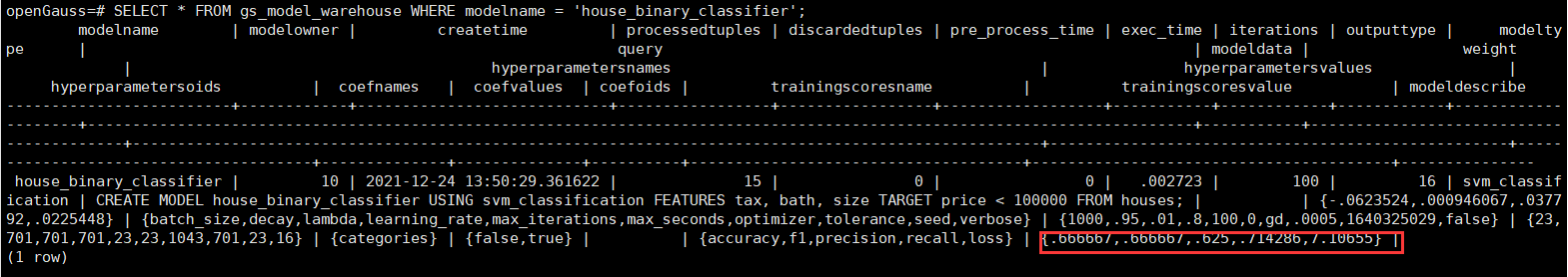

任务二：观察新模型的信息，将执行结果截图。

postgres=# SELECT * FROM gs_model_warehouse WHERE modelname = 'house_binary_classifier';

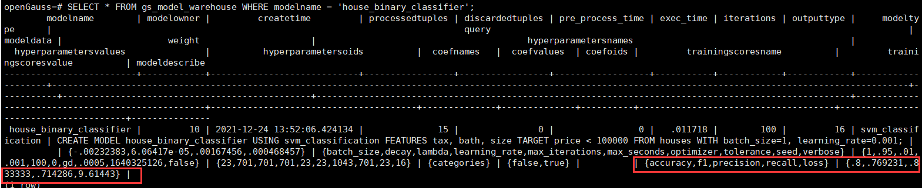

任务三：利用训练好的逻辑回归模型预测数据，并与SVM算法进行比较，将执行结果截图。

postgres=# SELECT tax, bath, size, price, price < 100000 AS price_actual, PREDICT BY house_binary_classifier (FEATURES tax, bath, size) AS price_svm_pred, PREDICT BY house_logistic_classifier (FEATURES tax, bath, size) AS price_logistic_pred FROM houses;

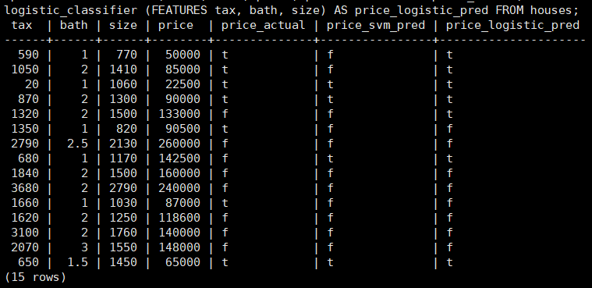

**实践思考题1**：分类模型与回归模型有何不同？

分类和回归的区别在于输出变量的类型；定量输出称为回归，或者说是连续变量预测；定性输出称为分类，或者说是离散变量预测。例如：预测明天的气温是多少度，这是一个回归任务；

预测明天是阴、晴还是雨，就是一个分类任务。

**实践思考题2**：什么是SVM算法？

SVM是一个二元分类算法，线性分类和非线性分类都支持。经过演进，现在也可以支持多元分类，同时经过扩展，也能应用于回归问题；支持向量机（support vector machines，SVM）是一种二分类模型，它将实例的特征向量映射为空间中的一些点，SVM 的目的就是想要画出一条线，以 “最好地” 区分这两类点，以至如果以后有了新的点，这条线也能做出很好的分类。SVM 适合中小型数据样本、非线性、高维的分类问题。

**实践思考题3**：分类问题有哪些评价指标，请分别说明他们的含义？

分类问题主要有以下评价指标，分别是：准确率(Accuracy)，精确率(Precision)，召回率(Recall)，综合评价指标F-Measure（F值），ROC曲线，AUC曲线和P-R曲线。

1. 准确率

对于给定的测试数据集，分类器正确分类的样本数与总样本数之比

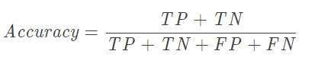

1. 精确率

精确率是检索出相关文档数与检索出的文档总数的比率（正确分类的正例个数占分类为正例的实例个数的比例），衡量的是检索系统的查准率。

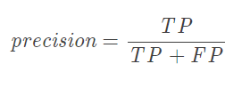

1. 召回率

召回率是指检索出的相关文档数和文档库中所有的相关文档数的比率（正确分类的正例个数占实际正例个数的比例），衡量的是检索系统的查全率。

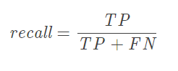

为了能够评价不同算法优劣，在Precision和Recall的基础上提出了F1值的概念，来对Precision和Recall进行整体评价

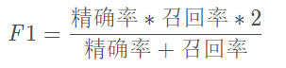

1. Precision和Recall指标有时候会出现矛盾的情况，这样就需要综合考虑他们，最常见的方法就是F-Measure（又称为F-Score）。F-Score是Precision和Recall的加权调和平均：综合评价指标

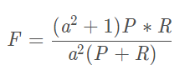

当参数a = 1 a=1a=1时，就是最常见的F1.因此，F1综合了P和R的结果，当F1较高时则能说明试验方法比较有效。

1. ROC曲线

ROC曲线：接收者操作特征（receiver operating characteristic），ROC曲线上每个点反映着对同一信号刺激的感受性。

1. AUC曲线

AUC(Area Under Curve)：ROC曲线下的面积，介于0.1和1之间。AUC作为数值可以直观的评价分类器的好坏，值越大越好。

AUC的物理意义：首先AUC值是一个概率值。假设分类器的输出是样本属于正类的Score（置信度），则AUC的物理意义为，任取一对（正、负）样本，正样本的Score大于负样本的Score的概率。

1. P-R曲线

**实践思考题4**：回归问题有哪些评价指标，请分别说明他们的含义？

回归问题主要有以下评价指标，分别是：平均绝对误差（Mean Absolute Error，MAE），均方误差（Mean Squared Error，MSE），R-square(决定系数)，Adjusted R-Square (校正决定系数）。

1、平均绝对误差就是指预测值与真实值之间平均相差多大 ：



平均绝对误差能更好地反映预测值误差的实际情况.

2、均方误差。观测值与真值偏差的平方和与观测次数的比值：



这也是线性回归中最常用的损失函数，线性回归过程中尽量让该损失函数最小。那么模型之间的对比也可以用它来比较。

MSE可以评价数据的变化程度，MSE的值越小，说明预测模型描述实验数据具有更好的精确度。

1. 决定系数

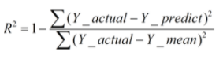

4、Adjusted R-Square (校正决定系数）

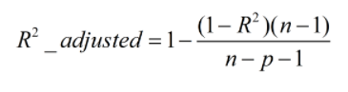

n为样本数量，p为特征数量。消除了样本数量和特征数量的影响